

**Серада, 24.04.2013**

**На Сенненшчыне сабраліся “Макаранкі” ХХІ стагоддзя**

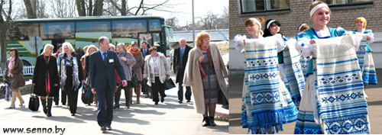

*У Сенненскай школе-інтэрнаце для дзяцей-сірот і дзяцей, якія засталіся без апекі бацькоў, сустракалі ўдзельнікаў рэспубліканскага семінара «Выхаванне грамадзяніна, працаўніка, сем’яніна ва ўмовах інтэрнатнай установы».*

Мерапрыемства можа прэтэндаваць на статус саюзнага.

Падзяліцца вопытам, даведацца пра найноўшыя педагагічныя распрацоўкі на Сенненшчыну прыехалі кіраўнікі інтэрнатаў і дзіцячых дамоў не толькі з усіх абласцей Беларусі. Расійскі бок прадстаўляла дэлегацыя з ліку 13 кіраўнікоў устаноў для дзяцей-сірот Валагодскай вобласці на чале з начальнікам упраўлення спецыяльнай адукацыі і сацыльна-прававой абароны дэпартамента адукацыі рэгіёна Аляксандрай Канавалавай.

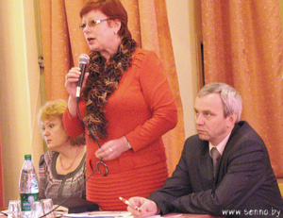

Куратарам семінара выступіла Галіна Рудзянкова, начальнік аддзела сацыяльна-педагагічнай работы, аховы дзяцінства Міністэрства адукацыі Рэспублікі Беларусь. З боку ўладных структур у абмеркаванні прымалі ўдзел Валерый Кунашка, намеснік начальніка ўпраўлення адукацыі Віцебскага аблвыканкама, Зоя Фаміна, намеснік старшыні райвыканкама, Людміла Аніськовіч, начальнік раённага аддзела адукацыі. На правах гаспадара высокіх гасцей прымаў Леанід Казлоў, дырэктар школы-інтэрната.

Установа не выпадкова абрана пляцоўкай для семінара. На базе Сенненскай, а таксама Ашмянскай школ-інтэрнатаў рэалізуецца інавацыйны ў Беларусі праект па сацыялізацыі выпускнікоў інтэрнатаў, які прадугледжвае не толькі атрыманне імі агульнай адукацыі, але і прафесійнай падрыхтоўкі. За непрацяглы час школы-фабрыкі паспелі сябе зарэкамендаваць, як кажуць, «на выдатна». У гэтым на свае вочы маглі ўпэўніцца ўдзельнікі семінара. Падчас экскурсіі па школьным  комплексе  яны пазнаёміліся з працай дрэваапрацоўчых і швейных майстэрняў, шматлікімі гурткамі, агледзілі ўмовы пражывання і вучобы выхаванцаў.



Прыемным бонусам да сур’ёзнай праграмы візіту стаў канцэрт, падрыхтаваны сіламі дзіцячага і педагагічнага калектываў школы. Творчым падарункам для ўсіх сталі выступленні сяброў-валанцёраў з Віцебскай ветэрынарнай акадэміі.

Адным з вынікаў семінара стала ўстанаўленне супрацоўніцкіх адносін паміж беларускімі і расійскімі інтэрнатнымі ўстановамі.

**Вольга БАНДАРЭВІЧ.**